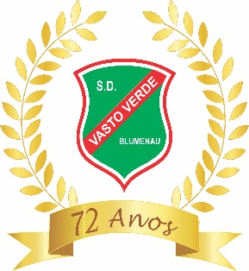
Sociedade Desportiva Vasto Verde
Rua Osvaldo Cruz, 140 – Bairro da Velha
Fone: 0XX47 3328.0103
89036-490 – BLUMENAU – SC – BRASIL
CNPJ 82.664.327/0001-22
www.vastoverde.com.br – vvasto.bnu@terra.com.br
De: Diretoria e Conselho Deliberativo da S.D. VASTO VERDE
Para: sócios(as)
ASSUNTO: ALIMENTAÇÃO DE ANIMAIS NAS DEPENDÊNCIAS DO CLUBE – PROIBIÇÃO PELA DIRETORIA E CONSELHO DELIBERATIVO

Destacamos, inicialmente, que somos favoráveis à proteção e contrários totalmente a qualquer tipo de agressão a animais.
Ocorre, contudo, que o clube é invadido diariamente por uma quantidade expressiva de gatos, que vem causando sérios problemas, até de saúde pública, devido ao mau cheiro de urina e fezes produzidas por eles.
Sem contar os prejuízos materiais provocados nos forros de vários espaços e a sujeira deixada.
Para agravar a situação, recebemos denúncia de pessoas que tem tratado diariamente os felinos, até comprando e levando comida específica para eles, dificultando ainda mais a diminuição da espécie no clube. Uma delas, inclusive, importunando empregados pelo telefone e pessoalmente e fazendo acusações e ameaças.
Como temos restaurante, bares e lanchonetes em diversos espaços, a presença dos gatos tem colocado em risco a saúde dos sócios e demais frequentadores, podendo ocasionar inclusive a interdição pela vigilância sanitária se a situação não for rapidamente resolvida.
Por tudo isso e para prevenir futuros problemas, a Diretoria e o Conselho Deliberativo PROIBEM A ALIMENTAÇÃO DE GATOS e de outros animais nas dependências do clube, alertando que o descumprimento da proibição acarretará na abertura de processo administrativo e a consequente punição dos infratores, nos termos do Estatuto, bem como registrará boletim de ocorrência no distrito policial.
Contando com a compreensão e ajuda de todos, desde logo agradecemos.
Blumenau, 07 de outubro de 2019.

ADILSON GRAHL PAULO SERGIO DE ALMEIDA
Presidente da Diretoria Presidente do Conselho Deliberativo

